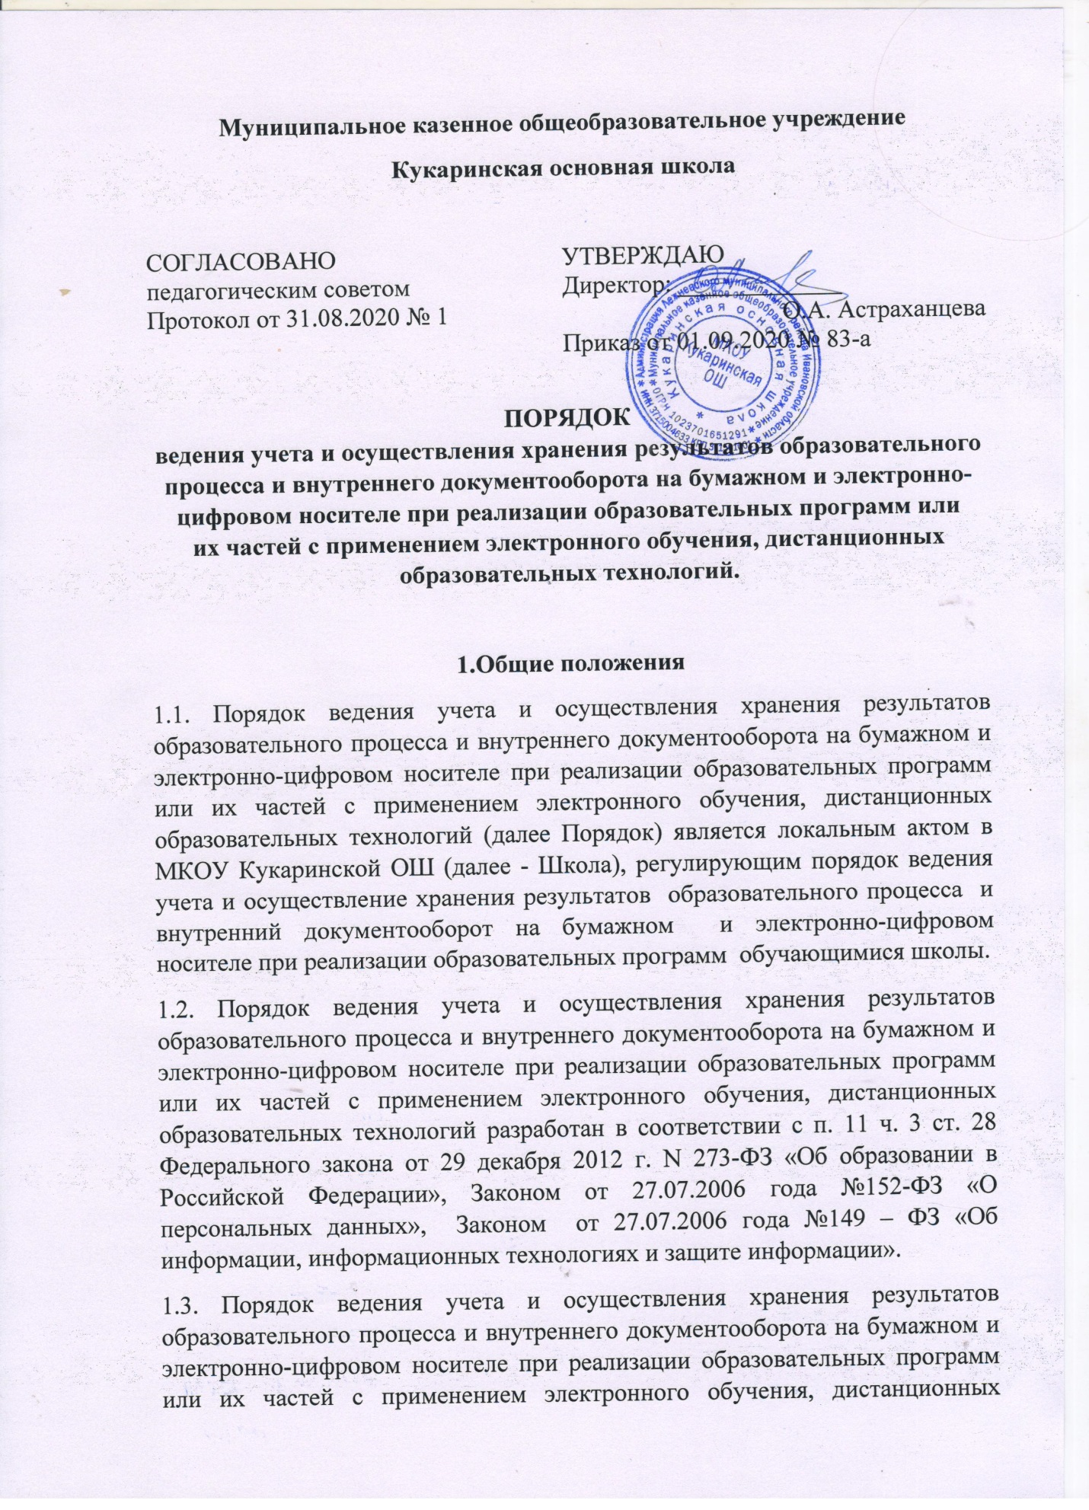
Муниципальное казенное общеобразовательное учреждение
Кукаринская основная школа

СОГЛАСОВАНО  педагогическим советом  Протокол от 31.08.2020 № 1 | УТВЕРЖДАЮ  Директор: _____________  О.А. Астраханцева  Приказ от 01.09.2020 № 83-а

ПОРЯДОК
ведения учета и осуществления хранения результатов образовательного
процесса и внутреннего документооборота на бумажном и электронно-
цифровом носителе при реализации образовательных программ или
их частей с применением электронного обучения, дистанционных
образовательных технологий.

1.Общие положения
1.1. Порядок ведения учета и осуществления хранения результатов образовательного процесса и внутреннего документооборота на бумажном и электронно-цифровом носителе при реализации образовательных программ или их частей с применением электронного обучения, дистанционных образовательных технологий (далее Порядок) является локальным актом в МКОУ Кукаринской ОШ (далее - Школа), регулирующим порядок ведения учета и осуществление хранения результатов образовательного процесса и внутренний документооборот на бумажном и электронно-цифровом носителе при реализации образовательных программ обучающимися школы.
1.2. Порядок ведения учета и осуществления хранения результатов образовательного процесса и внутреннего документооборота на бумажном и электронно-цифровом носителе при реализации образовательных программ или их частей с применением электронного обучения, дистанционных образовательных технологий разработан в соответствии с п. 11 ч. 3 ст. 28 Федерального закона от 29 декабря 2012 г. N 273-ФЗ «Об образовании в Российской Федерации», Законом от 27.07.2006 года №152-ФЗ «О персональных данных», Законом от 27.07.2006 года №149 – ФЗ «Об информации, информационных технологиях и защите информации».
1.3. Порядок ведения учета и осуществления хранения результатов образовательного процесса и внутреннего документооборота на бумажном и электронно-цифровом носителе при реализации образовательных программ или их частей с применением электронного обучения, дистанционных образовательных технологий принимается педагогическим советом Школы, имеющим право вносить в него свои изменения и дополнения, согласовывается на Управляющем совете Школы и утверждается директором Школы.
1.4. Целью настоящего Порядка ведения учета и осуществления хранения результатов образовательного процесса и внутреннего документооборота на бумажном и электронно-цифровом носителе при реализации образовательных программ или их частей с применением электронного обучения, дистанционных образовательных технологий является:
1.4.1.Установление порядка хранения в архивах информации на бумажных и электронных носителях о результатах освоения обучающимися образовательных программ.
1.4.2. Установление системы отслеживания динамики развития достижения обучающимися индивидуальных результатов освоения образовательных программ для предоставления всем заинтересованным лицам, в том числе родителям (законным представителям) обучающихся, информации об учебных достижениях обучающихся, класса за любой промежуток времени, принятия управленческих решений.
2.Порядок ведения документации.
2.1. К обязательным бумажным носителям индивидуального учета результатов освоения обучающимися основных образовательных программ относятся:
- Классные журналы;
- печатные версии электронного журнала успеваемости;
- сводная ведомость результатов текущей, промежуточной, итоговой аттестации;
- журнал учёта посещаемости и результатов обучающихся по программам дополнительного образования;
- протоколы результатов государственной итоговой аттестации выпускников;
- протоколы результатов промежуточной аттестации обучающихся, получающих общее образование в очной, очно-заочной форме, в семейной форме и в форме самообразования;
- результаты независимого мониторинга качества образования обучающихся; - результаты внутреннего мониторинга качества образования;
- личные дела обучающихся;
- книги выдачи аттестатов;
- Портфолио обучающихся.
2.2. К обязательным электронным носителям индивидуального учета результатов освоения обучающимися ОП и поощрений обучающихся в ОО относятся электронные журналы.
2.3. К необязательным (дополнительным) электронным носителям индивидуального учета результатов освоения обучающимися ОП в ОО относятся базы данных об итогах участия обучающихся в конкурсах и спортивных мероприятиях.
2.4. Наличие и использование необязательных (дополнительных) электронных носителей индивидуального учета результатов освоения. обучающимися ОП определяется решением коллегиального органа управления Школой, администрацией Школы и др.
2.5. Электронный журнал (ЭЖ)
2.5.1. Электронный журнал является обязательным электронным носителем индивидуального учета результатов освоения обучающимся основной образовательной программы начального общего образования, основного общего образования.
2.5.2. Педагогические работники регулярно (каждый урок) осуществляют учёт освоения обучающимися образовательных программ в электронном журнале успеваемости в соответствии с локальными актами Школы - Положением о текущей и промежуточной аттестации обучающихся и Регламентом ведения электронного журнала.
2.5.3. Одной из задач электронного журнала является информирование родителей и учащихся через Интернет об успеваемости, посещаемости обучающихся, домашних заданиях и прохождении программ по различным предметам.
2.5.4. В случае болезни учителя, педагог, замещающий коллегу, заполняет электронный журнал в установленном порядке (подпись и другие сведения делаются в журнале замещения уроков).
2.5.5. При делении по предмету класса на подгруппы, записи ведутся индивидуально каждым учителем-предметником, ведущим данную группу. 2.5.6. Учитель-предметник выставляет в электронный журнал итоговые отметки в рамках промежуточной и итоговой аттестации учащихся каждому обучающемуся своевременно в течение последней недели каждого учебного периода до начала каникулярного периода.
2.5.7. С результатами освоения ребенком образовательных программ родители (законные представители) могут познакомиться ежедневно на Школьном портале Воронежской области в разделе «Электронный журнал», классный руководитель в начале учебного года обязан передать родителям (законным представителям) реквизиты доступа в данный раздел.
2.5.8. Сводная ведомость учета результатов промежуточной и итоговой аттестации обучающихся формируется автоматически в режиме реального времени. Для использования данных из электронной формы в качестве документов сводные ведомости выводятся на печать, заверяются и архивируются в установленном порядке.
2.5.9. Архивное хранение учетных данных в электронном виде предусматривает контроль за их целостностью и достоверностью на протяжении всего срока.
2.5.10. Если данные по учебному году хранятся в электронном виде, сводная ведомость должна быть передана в архив сразу по завершении ведения учета в соответствующем ЭЖ успеваемости.
2.5.11. В случае необходимости использования данных ЭЖ из электронной формы в качестве печатного документа информация выводится на печать и заверяется.
2.5.12. Участники образовательных отношений соблюдают конфиденциальность условий доступа в электронный журнал - в свой личный кабинет (логин и пароль).
2.5.13.Участники образовательных отношений не имеют права передавать персональные логины и пароли для входа в электронный журнал (Школьный портал) другим лицам. Передача персонального логина и пароля для входа в Систему другим лицам влечет за собой ответственность в соответствии с законодательством Российской Федерации о защите персональных данных. 2.5.14. Участники образовательных отношений в случае нарушения конфиденциальности условий доступа в личный кабинет, уведомляют в течение не более чем одного рабочего дня со дня получения информации о таком нарушении директора Школы.
2.5.15. В конце каждого учебного года электронные журналы проходят процедуру архивации и хранятся в течение 5 лет. Изъятые из электронных журналов успеваемости учащихся сводные ведомости успеваемости на электронных носителях хранятся в течение 25 лет. Архивное хранение учетных данных в электронном виде предусматривает контроль за их целостностью и достоверностью на протяжении всего срока.
2.6. Личные дела обучающихся
2.6.1. Личное дело обучающегося является обязательным бумажным носителем индивидуального учета результатов освоения обучающимся основной образовательной программы, т.к. в личном деле выставляются итоговые результаты учащегося по предметам учебного плана Школы.
2.6.2. Личное дело обучающегося ведется в Школе на каждого обучающегося с момента поступления в Школу и до ее окончания (выбытия), имеет номер, соответствующий номеру в алфавитной книге записи обучающихся.
2.6.3. При переводе обучающегося в Школу из другой образовательной организации, родители (законные представители) предоставляют личное дело, заведенное другой образовательной организацией.
2.6.4. При переводе обучающегося в Школу из другой образовательной организации в личное дело вкладывается ведомость текущих оценок из прежней образовательной организации.
2.6.5. Личные дела обучающихся хранятся у зам. директора по УВР Школы в строго отведенном месте.
2.6.6. Личные дела обучающихся одного класса находятся вместе в одной папке и должны быть разложены в алфавитном порядке. В папке личных дел класса находится список обучающихся с указанием фамилии, имени и Ф.И.О. классного руководителя. Список актуализируется ежегодно. Если обучающийся выбыл в течение учебного года, то делается отметка о выбытии, указывается дата и номер приказа о выбытии.
2.6. 7. Личные дела обучающихся ведутся классными руководителями.
2.6.8. По окончании учебного года не позднее 30 июня классный руководитель вносит в Личное дело годовые отметки обучающегося (за исключением 1 класса) и решение педагогического совета Школы о продолжении/завершении обучения («переведен в … класс», переведен в … класс условно», «оставлен на повторное обучение», «выпущен»). В графе о пропусках проставляется количество пропущенных уроков с отметкой по болезни или без уважительной причины. При исправлении годовой оценки дается пояснение, ставится печать и подпись директора Школы.
2.6.9. Выдача Личного дела родителям (законным представителям) обучающегося производится секретарем Школы при наличии приказа директора «О выбытии».
2.6.10. При выдаче личного дела секретарь вносит запись в алфавитную книгу о выбытии обучающегося, родители (законные представители) обучающегося ставят свою подпись в графе «отметка о выдаче личного дела».
2.6.11. В случаях, когда выбытие оформляется в течение учебного года, классный руководитель составляет и вкладывает в личное дело выписку текущих отметок обучающегося.
2.6.12. По окончании Школы личное дело хранится в архиве Школы 3 года.
2.7. Протоколы, анализ результатов прохождения учащимися промежуточной аттестации
2.7.1. Протоколы промежуточной аттестации обучающихся, получающих общее образование в очной, очно-заочной форме, а также экстернов (получающих образование вне образовательной организации - в семейной форме или в форме самообразования) по завершению учебного года прошиваются и скрепляются подписью директора и печатью Школы, хранятся 5 лет. После пятилетнего хранения данные документы уничтожаются по акту.
2.8. Протоколы результатов прохождения выпускниками государственной итоговой аттестации
2.8.1. Протоколы результатов прохождения выпускниками государственной итоговой аттестации являются обязательным бумажным носителем индивидуального учета результатов освоения обучающимся основной образовательной программы основного общего образования и среднего общего образования.
2.8.2. Результаты государственной итоговой аттестации выпускников (протоколы) составляются ОГБУ РЦОКО Ивановской области, распечатываются в Школе.
2.8.3. Протоколы ОГЭ или ГВЭ в 9 классе являются основанием для выставления отметок по пятибалльной системе оценивания в электронный журнал 9 класса и для определения итоговых отметок для выставления в аттестат по завершению уровня основного общего образования.
2.8.4. Заместитель директора по УВР обязан ознакомить выпускников с протоколами прохождения выпускниками государственной итоговой аттестации под подпись.
2.8.5. Протоколы результатов прохождения выпускниками государственной итоговой аттестации подлежат хранению не менее 5 лет в Школе у заместителя директора по УВР. По окончании пятилетнего срока протоколы сдаются в архив.
2.9. Книги выдачи аттестатов
2.9.1. Книга выдачи аттестатов является обязательным бумажным носителем индивидуального учета результатов освоения обучающимся основной образовательной программы уровня основного общего и среднего общего образования и ведется в соответствии с установленными требованиями.
2.9.2. Книга выдачи аттестатов заполняется ответственным, назначенным приказом директора Школы
2.9.3. Результаты итогового оценивания обучающегося по предметам учебного плана по окончанию основной образовательной программы основного общего образования в 9 классе заносятся в книги выдачи аттестатов за курс основного общего образования и выставляются в аттестат о соответствующем уровне образовании.
2.9.4. Книги выдачи аттестатов хранятся в сейфе кабинета директора Школы в течение 50 лет.
2.10. Журнал учёта посещаемости и результатов обучающихся по программам дополнительного образования.
2.10.1. Журналы учёта посещаемости и результатов обучающихся по программам дополнительного образования оформляются на текущий учебный год.
2.10.2. Педагог дополнительного образования регулярно (каждое занятие) ведет учет посещаемости обучающихся.
2.10.3. Результаты освоения обучающимися дополнительных общеразвивающих программ могут отражаться в данных журналах по решению педагога в формах, соответствующих особенностям реализуемой программы.
2.11. Результаты независимого мониторинга качества образования обучающихся
2.11.1. Результаты независимого мониторинга личностных, метапредметных и предметных достижений обучающихся подлежат хранению на бумажном и электронном носителе в течение 5 лет. После пятилетнего хранения данные документы уничтожаются по акту.

2.12. Результаты внутреннего мониторинга качества образования
2.12.1. Результаты внутреннего мониторинга личностных, метапредметных и предметных достижений обучающихся подлежат хранению на бумажном и электронном носителе на срок 5 лет. После пятилетнего хранения данные документы уничтожаются по акту.
2.13. Портфолио
2.13.1. Портфолио обучающегося – это комплекс документов, представляющих совокупность сертифицированных и несертифицированных индивидуальных достижений, выполняющих роль индивидуальной накопительной оценки, которая наряду с учебными результатами является составляющей рейтинга обучающихся.
2.13.2. Порядок оценки деятельности обучающихся по различным направлениям с помощью составления портфолио, оформление портфолио обучающихся Школы, требования к содержанию Портфолио регламентируется локальным актом Школы - Положением о Портфолио обучающегося.
2.13.3. Портфолио может храниться у обучающегося, а также находиться в классном кабинете (у классного руководителя) на протяжении всего периода обучения.
2.13.4. При переводе ребенка в другое образовательной учреждение портфолио вместе с личным делом обучающегося выдается на руки родителям (законным представителям), если он хранится в Школе.

3.Порядок ведения документации при переходе на дистанционное обучение.
3.1. Педагогами образовательного учреждения проводится корректировка календарно-тематического планирования и делается отметка в листе корректировки рабочей программы. В случае невозможности изучения учебных тем обучающимися самостоятельно, учитель-предметник может перенести прохождение материала на следующий учебный год или организовать прохождение при помощи модульного подхода к преподаванию, о чем делается специальная пометка в календарно-тематическом планировании.
3.2.Согласно расписанию уроков в электронном журнале заполняются темы занятий, в соответствии с изменениями, внесенными в календарный учебный график и календарно-тематическое планирование, домашние задания и другие задания для обучающихся с указанием сроков их выполнения и формами оценивания.
3.3. Тема контрольных, практических, лабораторных работ, не требующей проведения непосредственно на учебных занятиях, вносится в электронный журнал в соответствии с изменениями, внесенными в календарно-тематическое планирование. 3.4.Отметка обучающемуся за работу, выполненную в период дистанционного обучения, вносится в графу журнала, соответствующей теме учебных занятий. 3.5.Отметка отсутствующим на уроке обучающимся не ставится, кроме случаев болезни. Если состояние здоровья обучающегося не позволяет выполнять учебные задания в указанные сроки, в журнал ставится – Б, родители (законные представители) должны подтвердить отсутствие ребенка справкой от врача.

4.Порядок осуществления текущего и итогового контроля результатов дистанционного обучения, ведение учета результатов образовательной деятельности.
4.1.Текущий контроль результатов дистанционного обучения проводится учителями-предметниками, оценивание учебных достижений обучающихся при дистанционном обучении осуществляется в соответствии с системой оценивания МКОУ Кукаринской ОШ
4.2.Учителя-предметники получают выполненные обучающимися задания в течение недели, сохраняют, проверяют, оценивают и выставляют оценки в электронный журнал. 4.3.Текущий контроль и промежуточная аттестация обучающихся при дистанционном обучении осуществляется без очного взаимодействия с учителем. 4.4.Самостоятельная деятельность обучающихся в период дистанционного обучения может быть оценена только в случае достижения положительных результатов.

5. Порядок работы с персональными данными обучающихся, связанной с организацией образовательного процесса и учетом результатов освоения обучающимися образовательных программ.
5.1.Обработка персональных данных обучающихся, связанная с организацией образовательного процесса и учетом результатов освоения обучающимися образовательных программ, осуществляется в целях обеспечения соблюдения Конституции Российской Федерации, Федеральных законов и иных нормативных правовых актов Российской Федерации, содействия в освоении образовательных программ, учета выполнения учебного плана и качества полученных знаний, содействия трудоустройству, обеспечения личной безопасности в период обучения, обеспечения социальными льготами в соответствии с законодательством и нормативными документами Школы.
5.2.В процессе хранения персональных данных должен обеспечиваться контроль за достоверностью и полнотой персональных данных, их регулярное обновление и внесение по мере необходимости соответствующих изменений.
5.3. Приказом директора Школы определяется перечень пользователей, осуществляющих от имени Школы хранение, обработку и передачу персональных данных.
5.4. Пользователи при обработке персональных данных на бумажных носителях и в автоматизированных информационных системах обязаны принимать необходимые организационные и технические меры, в том числе при необходимости использовать шифровальные (криптографические) средства, для защиты персональных данных от неправомерного или случайного доступа к ним, уничтожения, изменения, блокирования, копирования, распространения персональных данных, а также от иных неправомерных действий в соответствии с законодательством Российской Федерации, требованиями.
5.5. Пользователи обязаны:
5.5.1. Строго соблюдать требования законодательства и локальных актов Школы по работе с персональными данными;
5.5.2. Не допускать несанкционированное распространение персональных данных;
5.5.3. Хранить предназначенные для обработки персональные данные на отдельных материальных носителях в соответствии с целями обработки; 5.5.4. Фиксировать факты передачи персональных данных в регистрационном журнале установленного образца;
5.5.5.Уведомлять о случаях несанкционированной передачи персональных данных администрацию Школы.
5.5.6. При обнаружении нарушений порядка предоставления персональных данных уполномоченное лицо незамедлительно приостанавливает предоставление персональных данных пользователям до выяснения причин нарушения и устранения этих причин.
5.6. Пользователям запрещено:
5.6.1. Участвовать в передаче персональных данных, не определенной функциональными обязанностями и (или) запрещенной к передаче;
5.6.2. Пересылать по произвольным адресам не затребованную потребителями информацию, а также информацию, передача которой согласно положению о защите персональных данных не регламентирована;
5.6.3. Искажать персональные данные при фиксации, передаче или копировании;
5.6.4. Использовать персональные данные обучающихся, родителей (законных представителей) в целях, не предусмотренных должностными обязанностями.

